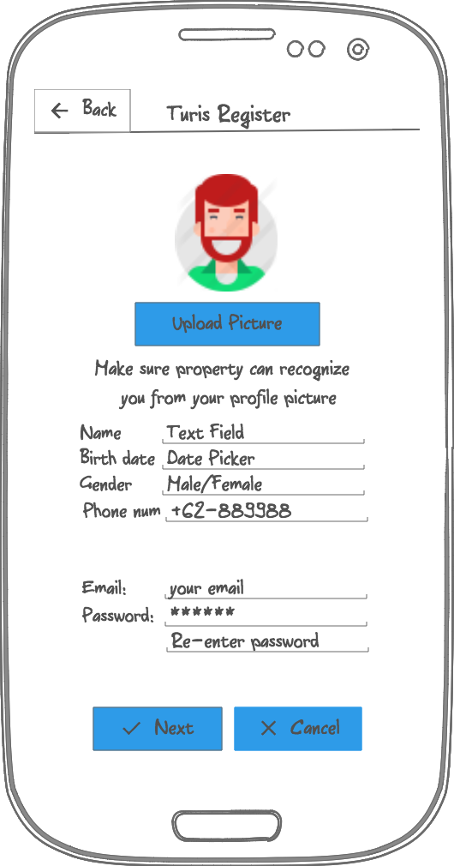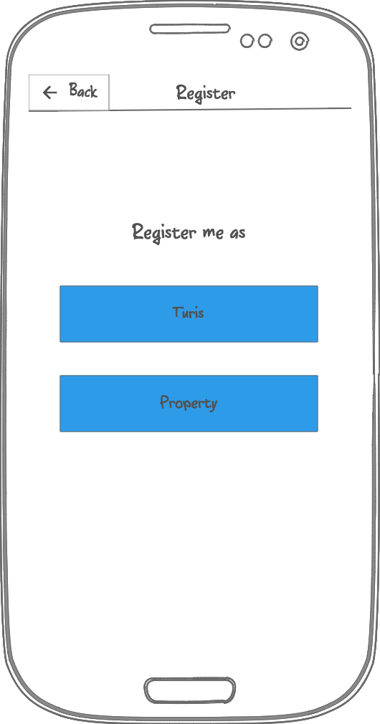Frontpage

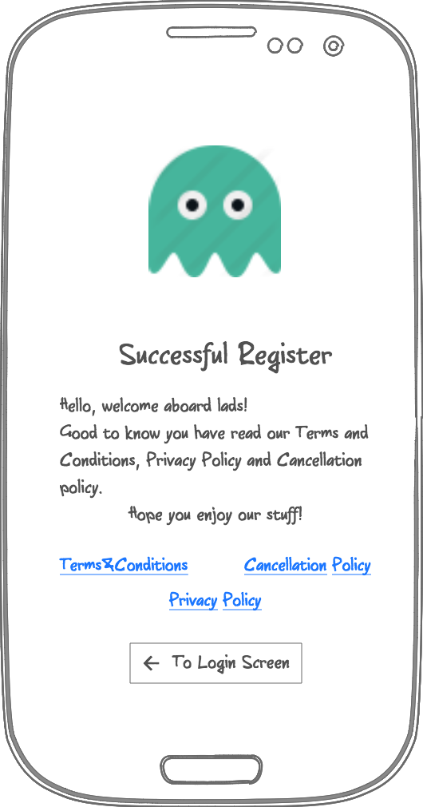

Pemilihan gender mengunakan dropdown list

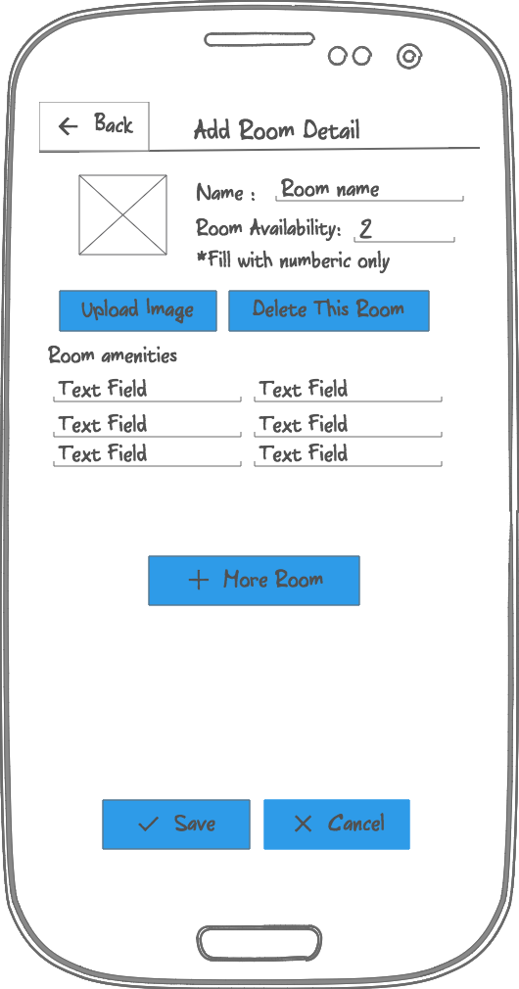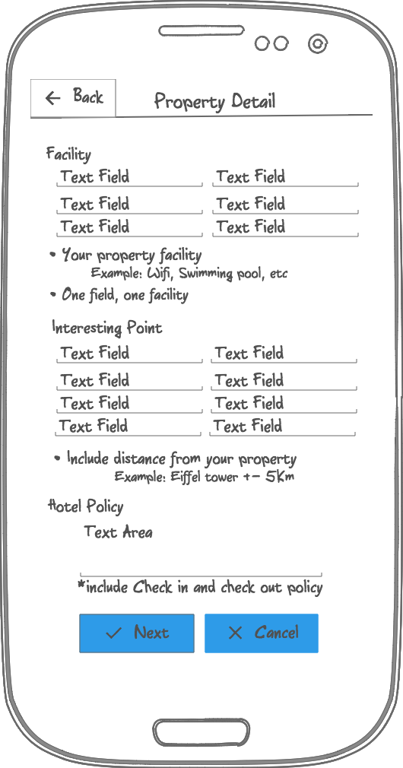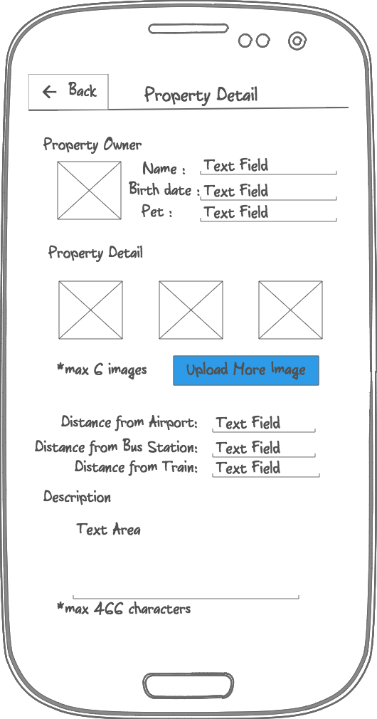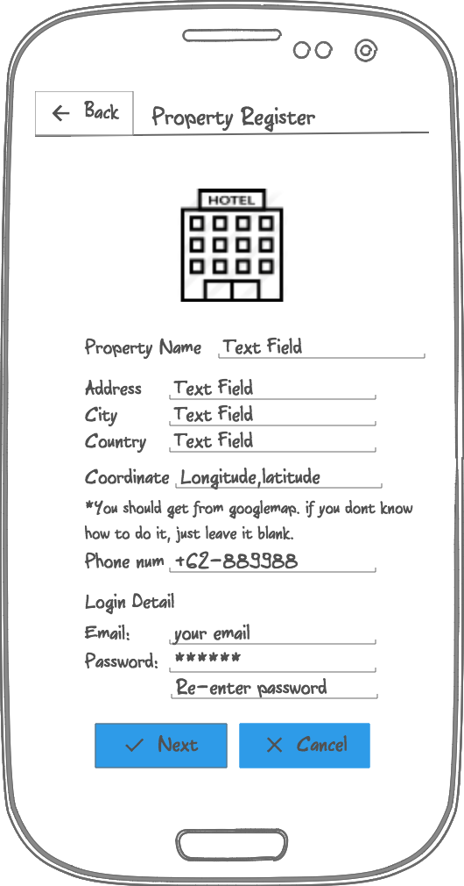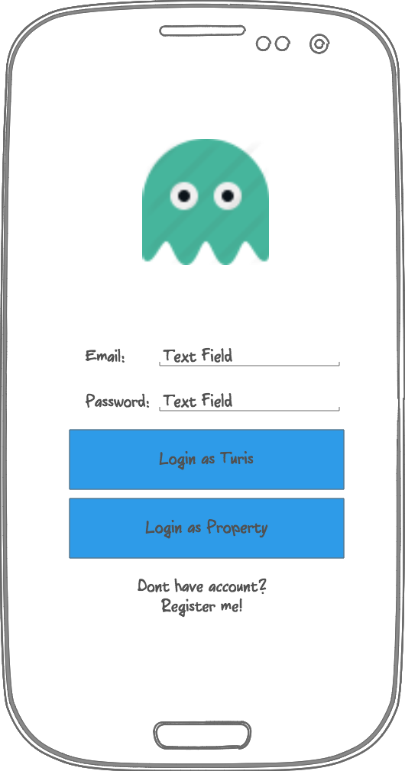

Sama kayak facility dan interesting point, nggak harus diisi semua kolomnya. tapi minimal 1 kolom harus diisi

Jadi 1 field mandatory

Khusus Property register, setelah registrasi akun tidak langsung aktif. Tetapi otomatis mendapat email ucapan selamat

Turis register, akun langsung aktif.

Max upload image 6 biji.

Dan max description 466 character.

Semua mandatory kecuali coordinate longitute-latitude.

Max upload image 6 biji.

Dan max description 466 character.

Age diganti Birth date pakai datepicker format: dd-month-yyyy

Ex. 21-december-1978

Facility punya 6 kolom, Interesting Point punya 8 kolom

Facility dan interesting point nggak harus diisi semua kolomnya. tapi minimal 1 kolom harus diisi

Jadi 1 field mandatory